Valiant, Prince
Das Original
Der Name unseres Helden im U.S.-Original. Valiant heisst „tapfer”. Und das ist er ja auch. Da sich aber „Prinz Tapfer” ein wenig seltsam im Deutschen anhört, wählte man den Namen Prinz Eisenherz.
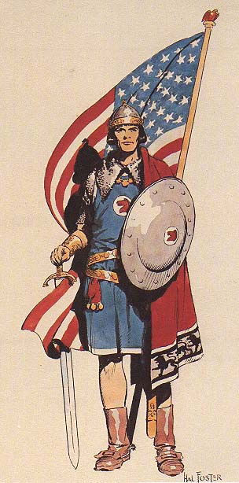[img[us_valiant.jpg]]
Ursprünglich sollte der Sohn des Königs von Thule Derek, Son of Thane heißen. Doch der Comicfan und Medienmogul Hearst bat Hal Foster, einen christianisierten Namen zu wählen.
Anmerkung: Hearst hatte Foster beauftragt, einen Comicstrip für seine Sonntagszeitungen zu zeichnen, begeistert von Fosters »Tarzan«-Comicadaption bei der Konkurrenz.
Foster, der seinen Traum verwirklicht sah, einen eigenen Comic zu veröffentlichen, willigte ein und »taufte« Derek in Valiant um. Unter diesem Namen ist der edle Held bis heute im anglo-amerikanischen Sprachraum bekannt.
Andere Quellen meinen, daß Foster zunächst den Namen Arn vorgesehen hatte. Dafür spricht, daß Foster scheinbar eine Vorliebe für diesen Namen hatte: immerhin wurde dieser von Foster bald mehrfach verwendet: Arn von Ord wird Eisenherz' erster Waffenbruder im Streit um Ilene. Eingedenk dieser Freundschaft tauft Eisenherz seinen Erstgeborenen Arn.
Eine typisch amerikanische Darstellung des Helden Eisenherz (von Foster selbst gezeichnet!) sehen Sie hier: Prince Valiant mit den Stars and Stripes. Cool!
Links hierher:

